PROJET 2- VIRUS URBAIN

Pour ce second projet, j’ai choisi de travailler autour de l’idée de sur-urbanisation en réalisant une série d’impressions de petites maisons à l’aide de linogravures. Ces maisons, utilisées comme des tampons avec de l’encre noire, sont imprimées en grand nombre sur une feuille blanche de format 110 x 75 cm.
Ce travail évoque le phénomène d’urbanisation massive, de surpopulation, et surtout la manière dont l’humain transforme, occupe et finit par recouvrir les paysages naturels. J’ai voulu représenter la présence humaine comme une sorte de virus, un parasite qui contamine peu à peu l’espace naturel. Le geste répétitif de la linogravure fait écho à une logique industrielle : chaque maison devient une cellule clonée, un motif reproduit à l’infini, sans attention portée à son environnement. Ce rythme mécanique rappelle aussi les processus de standardisation dans l’architecture contemporaine : tout doit aller vite, être optimisé, rentable. On ne pense plus seulement l’habitat comme un lieu de vie, mais comme une case à cocher.
Les maisons sont représentées dans un style simple, illustratif, presque "cartoon". Chacune possède les mêmes éléments : fenêtres, porte, cheminée. Il s’agit de la représentation la plus classique, la plus "enfantine" d’une maison, celle que nous dessinons tous en grandissant. Cette image est universelle, commune à tous, et c’est ce qui la rend d’autant plus forte : elle symbolise à elle seule la présence humaine et son pouvoir transformateur.
La grande feuille blanche sur laquelle j’imprime peut être lue comme un espace vierge ou un paysage naturel encore intact. L’impression progressive des maisons vient peu à peu le saturer, l’envahir. Certaines zones deviennent très denses, d’autres plus clairsemées, illustrant l’idée d’une urbanisation inégale, mais toujours en expansion.
La technique de linogravure m’a paru pertinente car elle permet de reproduire un même motif à l’infini, tout en gardant une certaine brutalité dans l’empreinte, symbolisant bien le fonctionnement arbitraire et borné de l’Homme à construire, mais permet aussi une irrégularité dans la netteté des traits, parfois certains tampons sont très bien imprimés, et d’autre sont presque transparents. Cela permet de traduire un mouvement rapide et parfois imprécis, tout comme les constructions bâties parfois dans la vitesse, négligeant la qualité et favorisant la quantité. Il y a donc un contraste avec la nature, qui est bien calme comparé a nos activités toujours plus rapides et envahissantes. L’humain impose ses formes : géométriques, structurés et identiques.
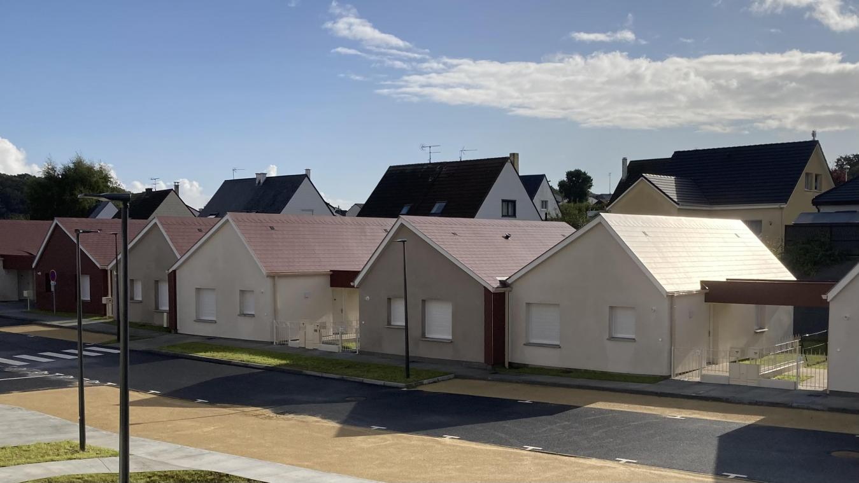
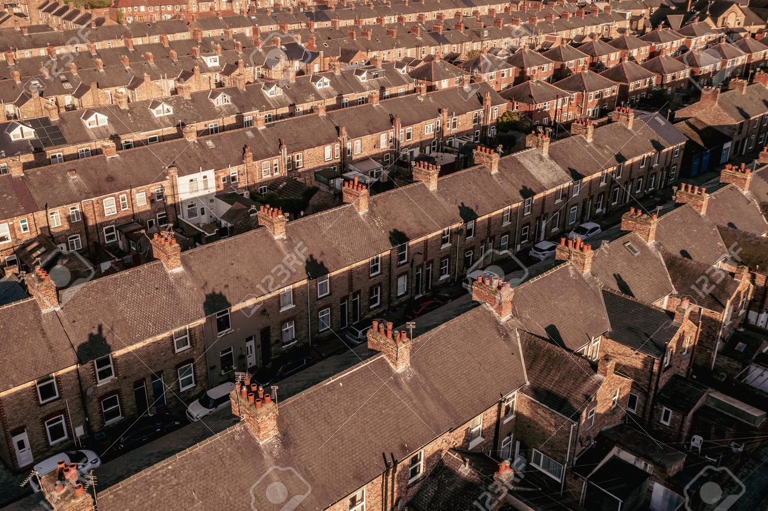
On peut aussi y voir une critique sociale. Le choix de quelques modèles seulement (5 types de maisons au maximum) illustre cette idée de standardisation de l’architecture, notamment dans les logements ouvriers ou les grands ensembles HLM. Cela fait écho aux corons, ces habitations ouvrières typiques de l’Europe de l’Ouest au XIXe siècle, construites à la chaîne pour répondre rapidement aux besoins d’une population exploitée par le développement industriel. Ces maisons mitoyennes, simples, peu coûteuses, sont conçues pour être assemblées sans fin, formant des rangées d’habitats sans individualité. Aujourd’hui, on retrouve toujours cette même logique de constructions massives qui priorisent la quantité sur la qualité de vie.

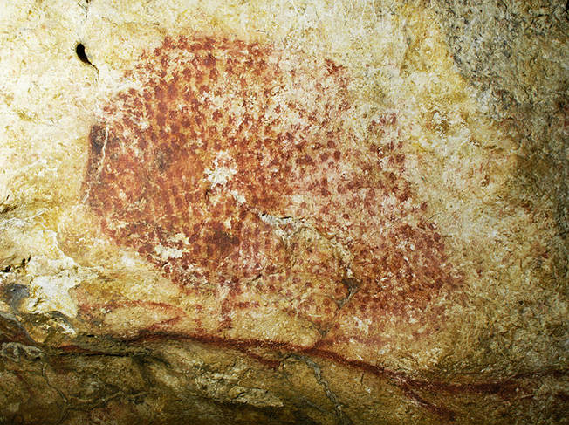
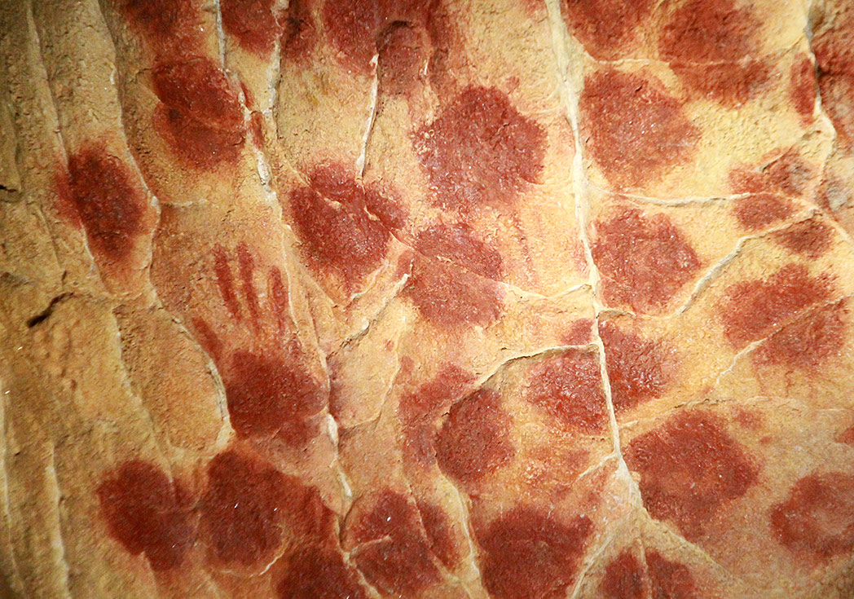
J’ai aussi voulu faire un parallèle avec l’art pariétal préhistorique : les premières empreintes laissées par l’humain sur les murs des grottes. Ces marques étaient une manière de dire "je suis passé par là", de laisser une trace. Aujourd’hui, notre trace n’est plus une main ou un animal dessiné, mais la maison, notre empreinte moderne, notre empreinte écologique aussi. Ce projet reflète donc une répétition moderne d’un besoin ancestral : marquer notre passage, mais désormais au détriment de ce qui nous entoure. C’est aussi comme une façon récente de faire part de ces observations naturelles, comme les Hommes préhistoriques le faisait avec leur environnement, les animaux principalement, excepté qu’ici, l’observation est celle de constructions humaines recouvrant petit à petit le paysage naturel qui nous pourtant inspiré durant ces temps et bien après.

Enfin, ce motif répété n’est pas ici utilisé dans une logique publicitaire ou décorative, comme cela pourrait être le cas dans la diffusion d’images commerciales à travers de prospectus identiques, des affiches identiques, des publicité similaires. Il s’agit au contraire d’un engagement artistique et écologique, d’une volonté de dénoncer un système de construction qui épuise notre environnement tout en uniformisant nos modes de vie. Ici la reproduction, la multiplication est au service de l’engagement.
Il n’y a également pas de perspective, de volonté d’exprimer de la profondeur avec différentes tailles de maisons, pour de rappeler l’aspect d’une carte, d’une vue presque aérienne, plutôt que d’une photographie. La définition d’une carte est : « une représentation, généralement plane, de phénomènes concrets ou abstraits mais toujours localisables dans l’espace ». Donc si la photo capture le réel et peut le documenter, la carte découle d’une étude après l’observation et aide à l’analyse et la recherche. C’est bien similaire au processus par lequel j’ai voulu passer afin de construire on projet. A travers ce travail, j’ai rendu compte de l’observation d’une urbanisation qui engloutissait petit à petit nos espaces naturels, nos paysages, toujours pour notre simples bénéfice.

De plus, La couleur noire à pour but de rappeler ce processus de reproduction industriel, mécanique qui laisse une trace irréversible, pas seulement dans sont aspect physique, de trace, mais par rapport à sont impact environnementale et les modification qu’elle va engendrer. C’est aussi cet aspect de tache que j’ai voulu accentuer avec la couleur, qui à cause du tamponnage, n’est pas identique a chaque fois et surtout s’use. La forme n’est pas parfaite, on voit que le trait n’est pas toujours bien visible ou droit et qu’il y a des traces en dehors de la structure des maisons.
On peut aussi noter que le noir n’existe pas dans le spectre visible des couleurs. Toutes les autres couleurs sont des reflets de a lumière, sauf le noir. Elle est celle qui absorbe le plus la lumière et qui la réfléchie le moins. Un noir total signifie donc que la lumière est totalement absorbée, or cela n’existe pas dans la nature. Le noir est donc en opposition avec la nature et connote la pollution, une absence de vie, la froideur. Cela peut aussi rappeler l’encre administrative et impersonnelle, comme avec les tampons de dates.

La répartition aléatoire des motifs de maisons sur l’ensemble de la feuille empêche toute narration linéaire dans la composition. Il n’y a ni point focal, ni perspective il se rapproche bien plus d’un all-over. Le regard ne sait où se poser, il est continuellement happé par la répétition du motif. Cela donne l’impression que l’œuvre pourrait se prolonger indéfiniment au-delà du cadre, comme si ce territoire urbain continuait d’envahir l’espace hors-champ. Cela renforce aussi le sentiment d’étouffement et l’idée d’une expansion incontrôlée. Le spectateur est invité a vraiment scruter la feuille, le sens de la vue est sollicité mais ne sais pas vraiment ou se placer. Cela renforce le sentiments d’être envahit par une profusion d’éléments,ce sentiments d’oppression.

J’ai choisis ce format de feuille afin de créer un contraste avec la taille des maisons, ces petites habitations se propagent comme un virus, une maladie qui apparaît et gangrène petit à petit l’espace. Les maisons deviennent des cellules qui se clonent à l’infini, sans se soucier du support qu’elle envahissent.

Utilisation de l’outil artisanal (fait par la main de l’homme) correspondant à ma linogravure, s’oppose à la nature. En effet, cela renvoie aux notions de culture, tout ce qui est créé par l’Homme, et de la nature, tout ce qui lui est par opposition extérieur ou existe indépendamment de lui. Ce contraste entre l’outil (la main humaine et le tampon) et le support (la feuille blanche, métaphore du territoire naturel) souligne une tension constante : l’Homme agit sur son environnement, le transforme, le marque. Je montre cette emprise, mais aussi ce lien profond. Si nous avons tendance à oublier que la nature nous permet de vivre, elle reste le fondement de notre existence. C’est aussi cette contradiction que je cherche à faire apparaître dans mon travail.

En créant, les mouvements sont également engagé dans une mécanique industrielle : appuyer, encrer, répéter, se déplacer. Même si ce travail n’est pas une performance, on peu penser à la répétition du geste, son automaticité qui fait presque écho à un travail à la chaîne dont le but est de Reproduire aveuglément la même technique avec un mouvement unique de l’encre à la feuille.

Projet d’exposition :

Afin de rendre visible mon engagement artistique de façon pertinente, je propose un dispositif d’exposition participatif afin de continuer la critique de l’urbanisation incontrôlée et de l’occupation progressive de l’espace naturel par l’Homme.

Tout d’abord, l’installation prendrait place dans un musée d’art et de nature, pour renforcer le sens du projet et l’impliquer directement parmis les problématiques environnementales qu’il soulève. Le spectateur n’aurait pas seulement comme rôle d’observer mon projet de façon impassible il serait directement engagé et intégré dans une sorte de « mise en scène » engageant le corps, le regard et l’action du spectateur.
L’espace d’exposition serait une pièce blanche semi-ouverte d’environ 12m carré composée de trois murs seulement et pouvant contenir une quinzaines de spectateurs ( pour une meilleure expérience). Pour y accéder, les visiteurs devraient d’abord traverser un long couloir étroit (environ 3 mètres de haut sur 6 de large). Cette contrainte spatiale provoque une sensation physique d’étouffement, reproduisant vis à vis du corps l’oppression ressentie face à la densité urbaine, et préparant ainsi mentalement le spectateur à la découverte de l’œuvre. Ce long couloir est en quelque sorte le prologue de l’exposition tout en symbolisant une sorte d’enfermement. Une fois dans la pièce, mon travail serait accroché sur le mur du fond, protégé à distance par une bande de sécurité au sol. Cette délimitation symbolisant une frontière fragile entre espace naturel (la feuille) et espace habité (les spectateurs) que le spectateur sera invité à franchir, a surtout pour but de ne pas mettre en danger la production et d’inciter les spectateurs à observer ailleurs. En effet, une interaction est proposée : un seul spectateur à la fois est autorisé à franchir la ligne pour apposer un tampon représentant une maison en linogravure.
Une sécurité incarnée par un employé chargé du bon déroulement de l’événement, sera mobilisé à coté de la marque de délimitation qui prévient le spectateur de ne pas marcher au-delà. Son rôle est principalement de la surveillance car toutes les indications seront écrites sur un panneau explicatif à coté de la feuille : « Vous avez à disposition 5 tampons de maisons. Utilisez-en un seul et faite votre trace. Ce geste symbolise l’expansion continue de l’habitat humain sur l’environnement naturel. Votre action transforme l’œuvre. Réfléchissez à l’endroit où vous imprimez votre trace. ». Une version en anglais sera aussi écrite dessous. Ce texte agit à la fois comme mode d’emploi et déclencheur de réflexion. Le spectateur devient acteur de la colonisation de l’espace, tout en étant invité à prendre conscience de son geste. Il s’agit donc d’une œuvre évolutive.

En face de l’installation serait disposée un petit meuble d’environ 1m10de hauteur sur lequel serait disposé les 5 tampons en linogravure sous des couvercle transparents de protection afin que le spectateurs puisse tout de même voir les motifs. Ils deviendraient alors des outils mis à la disposition du public, et pour faciliter leur prise en main un manche ergonomique leur serait intégré à l'arrière pour faciliter la prise en main et l’utilisation. Un cordon relié à ce manche serait attaché au meuble. Cela aurait pour but d'éviter les vols, déjà contrôlé par l’agent de surveillance, mais surtout d'empêcher le spectateur d’agir sur d'autres parois du mur et le forcer à ne pouvoir accéder qu'à la surface en face de lui , là où se trouve la feuille.
Cependant l'indication imprécise du panneau , aurait pour but de laisser la liberté aux spectateurs de tamponner sur la feuille ou bien même de dépasser. Par réflexe, il sera plus enclin à mettre sa trace autour des traces déjà constituées, mais l’ambiguïté de l’indication peu le faire dépasser du cadre habituel, suggérant que, comme dans la réalité, l’expansion humaine dépasse souvent les limites prévues. Ce dépassement est alors une métaphore directe de la sur-urbanisation. De la même façon, la couleur blanche de la pièce créée un doute quand à la limite du « cadre » que l’on peu tacher. Le but avec cette couleur de fond et celle du mur, qui se fondent ensemble, est aussi de faire naître un doute par rapport aux limites, symboles encore une fois des limites (ici écologiques) dans notre monde que nous ne parvenons pas à respecter.

Précision : La feuille exposée au début sera couverte de seulement quelques regroupements de maisons que j’aurais imprimées au préalable. Cela permet d’inciter le public à venir « compléter » la production.

Afin de garantir l'hygiène et du gel hydroalcoolique sera mis à disposition sur ce même meuble et l'encre serait choisie en fonction de sa composition chimique , privilégiant toutes celles ne contenant aucun composants toxiques. Les tampons seront aussi nettoyés régulièrement pour éviter la formations de couches d’encre séchée recouvrant les gravures dans le lino.

L'indication du panneau qu'une unique impression est autorisée par personne limiterait alors le franchissement de la ligne à un seul spectateur à la fois et permettrait théoriquement une plus grande variation du motif, jouant d’autant plus sur ce all-over de maisons. Au moment où un spectateur aura fini son tamponnage face à la feuille, en ayant bien sûr franchi la ligne de démarcation pour atteindre le mur, des capteurs situés au sol déclencheront un appareil qui prendra instantanément la photographie du mur sur lequel se trouve le projet . Ainsi, il n'y aura aucun problème de droit à l'image et d'anonymat concernant le public.
Toutes ces photos prises à travers le temps seront alors compilée en une sorte de vidéo , comme un timelapse de l'évolution du projet permettant une documentation.
On y verrait alors la toile se remplir de maison petit à petit dans cette diffusion rapide rappelant le stop motion. La vitesse de rediffusion renforce la caractère invasif de l’Homme, comme un parasite que l’on a même pas le temps d’apercevoir, qu’il à déjà envahit tout son environnement. Ces vidéos seraient alors projetées de façon parsemé sur les murs étroits constituant le couloir menant jusqu'à la pièce d'exposition. Des spectateurs ne pouvant alors pas tout de suite participer au projet , pourraient alors dans un premier temps, contempler les murs et mieux comprendre le sens et la finalité du projet. A leur entrée, ces vidéos seraient comme une étude du processus d’urbanisation, faisant écho au caractère d’étude presque cartographique de la composition de l’image. Ces projections renforcent l’idée que le projet est en constante mutation, comme les villes qui s’étendent, une trace du temps qui passe et de la prolifération urbaine.

Dans ce travail participatif la limite est constamment franchie, que ce soit par le spectateur, lorsqu’il traverse le marquage au sol et s’engage à laisser sa trace, ou lorsqu’il fait le geste même de l’impression, pouvant déborder de la feuille. C’est la métaphore de la volonté de l'homme d'aller toujours plus loin dans la construction, parfois dans l'innovation, quitte à dépasser les limites de son environnement : à épuiser des ressources, à détruire le vivant, ou bien à coloniser le plus d’espace possible, toujours au bénéfice de son existence et au détriment de la biodiversité.

Pour conclure, en invitant chacun à tamponner une maison, je cherche à rendre visible une urbanisation souvent silencieuse, mais pourtant omniprésente. L’œuvre se transforme au fil des participations, comme le paysage se transforme sous l’effet des constructions humaines. Ce projet fait directement écho à des problématiques actuelles telles que celle soulevée par la construction de l’autoroute A69, entre Castres et Toulouse. Cette route, justifiée par des arguments économiques et commerciaux, incarne cette destruction environnementale au nom de la mondialisation. Elle traverse des zones naturelles, menace des espèces, et illustre bien la manière dont les décisions humaines grignotent peu à peu ces espaces, malgré les alertes scientifiques et les mobilisations citoyennes. À travers mon installation, je souhaite susciter une prise de conscience chez le spectateur et le confronter à l’impact de nos choix individuels et collectifs en tant qu’Humain. Ils sont souvent banalisés, mais participent à une modification parfois irréversible de notre environnement.

